Приложение 1
ЗАЯВКА
на участие в конференции «Финансовая культура: региональный аспект»

Фамилия, имя, отчество (автора полностью) (автор, при наличии нескольких авторов заявка заполняется на каждого автора отдельно, присылается в одном файле!)*
Научный руководитель (для учащихся, студентов, магистрантов и аспирантов, )*
Наименование статьи*
Название направления*
Телефон мобильный
Е-mаil*
Место работы (учебы)*
Должность*
Ученая степень, звание (при наличии)*
*заполняются обязательно

Приложение 2

ТРЕБОВАНИЯ
к оформлению статей (тезисов)

Формат страницы: А4. Поля: 2 см – со всех сторон. Шрифт: размер (кегль) – 14; тип – TimesNewRoman. Текст печатается через одинарный интервал, абзацный отступ – 1,25 см, выравнивание по ширине. Автоматический перенос текста не допускается. Название и номера рисунков указываются под рисунками, названия и номера таблиц – над таблицами. Таблицы, схемы, рисунки, формулы, графики не должны выходить за пределы указанных полей (шрифт в таблицах и на рисунках – не менее 8 пт). Ссылки на литературу в квадратных скобках. Наличие списка литературы обязательно (не более 10 источников, цитирование одного автора – не более трех).
Статья должна быть представлена объемом не менее 3 и не более 15 страниц. Уровень оригинальности – не менее 70%.
Тест статьи и заявка оформляются отдельными файлами.

Приложение 3

ОБРАЗЕЦ
оформления статей (тезисов)

Иванова А.А.
Ivanova A.A.

ИНВЕСТИЦИИ В ИННОВАЦИИ В СОВРЕМЕННОМ МИРЕ:
ОСОБЕННОСТИ И ЗАКОНОМЕРНОСТИ
INVESTING IN INNOVATION IN THE MODERN WORLD:
FEATURES AND PATTERNS

Центральный экономико-математический институт РАН
Central Economic and Mathematical Institute of the Russian
Academy of Sciences

Аннотация: Финансовый капитал рассматривается как один из ключевых элементов создания и распространения инноваций.…..
Abstract: Financial capital is regarded as one of the key elements in the creation and diffusion of innovation …..
Ключевые слова: инновационная деятельность, затраты на НИОКР, венчурное финансирование, стимулирование…..
Key words: innovation activities, gross expenditure on R&D,VC funding, stimulation……

Инновационный процесс создания инновации от идеи до её коммерциализации требует определенных денежных затрат, трудовых и ментальных усилий [1-2].
… Текст……………………………………………………………………….
………………………………………………………………………………….……
Инвестиционная стратегия включает в себя ряд направлений (рис. 1).
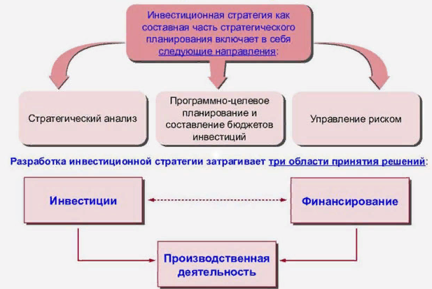
Рис. 1 Направления инвестиционной стратегии
Рассмотрим формулы расчета наиболее распространенных коэффициентов оборачиваемости (деловой активности) в табл. 1.
Таблица 1
Прогноз денежного потока инвестиционного проекта
t | 1 | 2 | 3 | 4
Чистая прибыль, млн. руб. | 1,7 | 1,9 | 2,3 | 2,5
Амортизация, млн. руб. | 2,0 | 2,0 | 2,0 | 2,0
Денежный поток, млн.руб. | 4,2 | 4,4 | 4,8 | 5,0

………Текст………………………………………………………………………..
Список литературы:
- Гурфова, С. А. Оценка прибыльности и эффективности инновационной деятельности / С. А. Гафурова // Форум молодых ученых. - 2020. - № 12 (16). - С. 504-511.
- Иванова, Н. Ю. Инвестиционная стратегия компании / Н. Ю. Иванова // Валютное регулирование. Валютный контроль. - 2021. - № 8. - С. 53-62.
- Толкачева, Н. А. Инвестиции и инновации : учебное пособие / Н.А. Толкачева. – М.: Директ-Медиа, 2019. - 231 с.

Контактная информация оргкомитета:
ФГБОУ «Ульяновский государственный университет»
кафедра финансов и кредита
8 (8422) 320698 (Романова Анна Валерьевна)

Будем рады Вашему участию!

